РАЗРАБОТКА И ПРОИЗВОДСТВО ПРОТЕЗОВ ВЕРХНИХ КОНЕЧНОСТЕЙ «BIOSYNTH»
Тел: +7 992 206 32 92
Email: biosynth@internet.ru

Резюме проекта
Цель «BIOSYNTH» - перешагнуть застоявшийся период в протезировании и вывести его на новую ступень с точки зрения технологичности и удобства использования, стирая границы возможностей выпускаемых на сегодняшний день протезов.
Задача проекта – разработка бионических протезов рук и организация предприятия по их производству.
Технология приведения суставов протеза в движение разработана командой «BIOSINTH», после двухлетнего изучения конкурентов и реализации собственных разработок. Технология признана соответствующей требованиям проекта и нормативной документации (ГОСТ).
В качестве организационно-правовой формы выбрано ООО. Форма налогообложения – УСН с объектом налогообложения «доходы минус расходы», ставка – 15%.
Главные особенности протеза «Anneth» – адаптивность под различные ситуации, естественность движений достигается благодаря независимому сгибанию средних и проксимальных фаланг пальцев, а также сдвигание и раздвигание пальцев, функциональность, простота в использовании и цены ниже, чем у конкурентов с более простыми протезами.
Описание проблемы:
По данным Федерального реестра инвалидов, по состоянию на 1 октября 2019 года в Российской Федерации насчитывалось 25 000 инвалидов с ампутацией верхних конечностей. Потребность в этих протезах в настоящее время удовлетворяется лишь на 70 – 80% или 18 750‬ человек.
На сегодняшний день стоимость современных протезов варьируются от 500 000 до 1 550 000 на продукты отечественного производства и от 1 200 000 до 5 500 000 рублей для зарубежного. Естественно, большая часть людей не может позволить себе протез по такой цене. Как и существующая на данный момент система фонда социального страхования не может обеспечить всех нуждающихся качественными протезами, ввиду высокой цены заложенной производителями. В купе, эти факторы тормозят прогресс из-за чего люди вынуждены пользоваться протезами, созданными по образцам середины прошлого века.

Решение проблемы:
Данную проблему вызвалась решить наша команда. Путём тщательных разработок, мы готовы представить на рынке бионический протез руки «Anneth» Mk.2.
«Anneth» будет производиться с возможностью индивидуального дизайна, включать функцию бесконтактной оплаты, расширения подключаемых аккумуляторов модульной системой и беспроводную зарядку, синхронизацию со смартфоном и голосовым помощником. Мы добавим сенсорный дисплей и выведем всю необходимую информацию.
Часы, погода, состояние аккумулятора и сообщения теперь буквально в ваших руках. Возможность быстро вызвать полицию, медицинскую помощь или оповестить родственников о необходимости в помощи, отслеживание местоположения ребёнка и многое-многое другое.
Кстати, индивидуальный дизайн протеза включён в стоимость, нам очень важно, чтобы наши клиенты чувствовали себя комфортно, шли в ногу с технологиями и не отставали от трендов в моде.
«Anneth» движется так же естественно, как и рука человека благодаря использованию технологии «искусственных мышц».
Возможность управления протезом с помощью голосовых команд, миоэлектрическим способом и через заданные программы.
Возможность создания собственных программ для различных хватов протеза.
Встроенная функция компьютерной мыши и геймпада в протез.
Управление умным домом с помощью протеза на основе мышечной активности, в специальном приложении, либо жестами протеза.
Цена на бионический протез Anneth будет варьироваться от 380 000 до 920 000 рублей, в зависимости от функциональности. Но при этом превосходя по функциональности все аналоги на рынке и обладая такой же надёжностью.
Ассортимент и описание протезов
Таблица 1. Ассортимент проекта
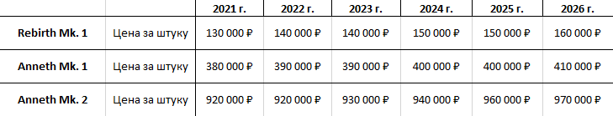
«Rebirth Mk.1» – Тяговый протез, осуществляющий хват предметов посредством рычага благодаря натяжению тросов, расположенных в пальцах.
«Anneth Mk.1» – Технологичный бионический протез, включающий 18 двигателей, что придаёт движениям пальцев и кисти манёвренность и естественность движениям.
«Anneth Mk.2» – Инновационный бионический протез, приводимый в движение «искусственными мышцами» на основе гидравлики. Благодаря чему протез обретает неприхотливость в использовании, надёжность, мощность (высокую силу сжатия).

Рыночная среда:
Доля неудовлетворённого рынка в денежном выражении составляет примерно 3 млрд. рублей в год или 6 250 человек. Если предположить, что «BIOSYNTH» займёт хотя бы 1% от неудовлетворённого рынка России, доля компании на рынке составит 30 000 000 рублей в год.
Рынок современных протезов в РФ сегодня примерно на 90% заполняет импорт из Германии, Англии, Исландии, США и Китая. В результате выполнения данной разработки и развертывания серийного производства современных бионических протезов появится возможность частичного вытеснения с отечественного рынка иностранных импортеров, а также экспорта протезов верхних конечностей в другие страны.
Руководствуясь анализом рынка госзакупок, можно выявить, что наиболее перспективны для компании следующие регионы - в сравнении, объём рынка/количество протезов на регион:
Общий объём рынка | Общее количество протезов | Регион
1 - 29 990 011 ₽ | 43 | Свердловская область
2 - 24 786 662 ₽ | 27 | Красноярский край
3 - 20 809 884 ₽ | 20 | Санкт Петербург
4 - 17 055 547 ₽ | 32 | Республика Бурятия
5 - 7 717 121 ₽ | 38 | Республика Саха
6 - 6 964 272 ₽ | 3 | Оренбургская область
7 - 6 909 911 ₽ | 6 | Ленинградская область
8 - 6 024 201 ₽ | 7 | Забайкальск
9 - 5 935 775 ₽ | 6 | Ярославская область
10 - 5 771 247 ₽ | 7 | Тверская область
11 - 5 524 408 ₽ | 8 | Ханты-Мансийский АО
12 - 5 522 101 ₽ | 33 | Омская область
13 - 5 161 285 ₽ | 27 | Волгоградская область
14 - 4 402 385 ₽ | 10 | Ставропольская область
15 - 4 017 992 ₽ | 21 | Самарская область
16 - 3 929 101 ₽ | 19 | Кузбасская область
17 - 3 565 960 ₽ | 15 | Нижегородская область
18 - 2 661 634 ₽ | 10 | Воронежская область
19 - 2 442 096 ₽ | 9 | Приморский край
20 - 2 350 375 ₽ | 14 | Иркутская область
21 - 2 332 421 ₽ | 8 | Республика Марий Эл
22 - 1 984 454 ₽ | 4 | Кировская область
23 - 1 946 527 ₽ | 4 | Томская область

Основные конкуренты:
Конкуренты в РФ:
- Моторика
- MaxBionic
Зарубежные конкуренты:
- RSLSteepe
- Touch Bionics
- Otto bock
Конкурентные преимущества:
Устройства «BIOSYNTH» «Anneth Mk.1» и «Anneth Mk.2» имеют ряд преимуществ в сравнении с вышедшими на рынок конкурентами:
• Стоимость протезов ниже до 50%
• Быстрая адаптация и привыкание к устройству
• Разнообразный дизайн, который разрабатывается индивидуально под клиента
• Неприхотливость и простота в использовании

Функциональный преимущества:
• Инновационная естественность движений достигается, благодаря шаговым двигателям, встроенным в суставы протеза и «искусственным мышцам». Что придаёт возможность независимо сгибать средние и проксимальные фаланги пальцев, сдвигать и раздвигать пальцы, а также осуществлять пронацию и супинацию кисти
• Сенсорный дисплей для вывода необходимой информации. (Включающую: Заряд аккумулятора, переключение режимов работы протеза, вывод сообщений, взаимодействие с часами и будильником, отображение пульса.)
• Система расширения аккумуляторов. Протезы «BIOSYNTH» будут оснащены расширителем аккумуляторов, с возможностью переключения питания с одного на другой, для обеспечения непрерывной работы.
• Беспроводная зарядка. Наша команда хочет сделать использование протеза максимально простым. Больше не придётся испытывать неудобств, чтобы подключить кабель зарядного устройства к протезу. Для зарядки достаточно положить протез на специальную область.
• NFC модуль, для бесконтактной оплаты покупок. Достаточно 1 раз настроить бесконтактную оплату и людям с ампутацией рук не придётся доставать кошелёк, либо банковскую карту, чтобы расплатиться в магазине.
• Датчики сердцебиения
• Голосовой помощник обеспечивает взаимодействие с протезом голосовыми командами. Например, можно попросить протез переключить режим работы, выключить протез для экономии заряда аккумуляторов или включить его, ответить на сообщение.
• Синхронизация со смартфонами по Bluetooth. Люди потерявшие руку, сталкиваются с трудностью использования смартфона в быту. Пользователям протеза сложно доставать его из кармана, либо брать со стола, в виду плоской формы смартфона. Наши клиенты не будут подвержены этим неудобствам благодаря синхронизации. Чтобы ответить на сообщение не придётся брать смартфон в руку, достаточно согнуть её в локте под 90 градусов и ввести нужную информацию на сенсорном дисплее.
• Микрофон для записи голосовых команд
• Динамик для обратной связи с пользователем
• Вибромодуль для обратной связи с пользователем

Конкуренты применяют червячный редуктор в линейном приводе, который имеет высокую силу сжатия и простоту конструкции, но подвержен потерям на трении. Также имеет небольшое быстродействие срабатывания линейного привода за счёт червячного редуктора.

Среди конкурентов, на сегодняшний день, только "Моторика" развивается в направлении расширения функционала.
Дополнительные возможности протезов "Моторика":
- Возможность выбора цвета протеза
- Чёрно-белый дисплей
- NFC чип, для бесконтактной оплаты покупок
Суть применяемой технологии:
Инновационная естественность движений достигается, благодаря шаговым двигателям, встроенным в суставы протеза и «искусственным мышцам». Что даёт возможность независимо сгибать средние и проксимальные фаланги пальцев, сдвигать и раздвигать пальцы, а также осуществлять пронацию и супинацию кисти.
Данная технология обеспечивает более естественные движения суставов, большую грузоподъёмность, износостойкость и прочность, относительно сервоприводов и линейных двигателей, использующихся для приведения протезов в движение на данный момент.
Тип бизнес-модели:
B2B2C
Каналы монетизации:
Основные рынки сбыта компании BIOSYNTH можно разделить на 3 категории:
1. Госзакупки.
Проанализировав рынок госзакупок, можно прийти к выводу, что компания «BIOSINTH» вполне может претендовать на 2,5% или 10 протезов (2 213 000р.) от доли рынка.
2. Рынок физических лиц.
Потребителями наших протезов являются подростки от 13 до 21 года с платёжеспособными родителями, либо получающие протез по социальной программе от государства. И платёжеспособные взрослые от 22 до 40 лет, либо так же получающие протез по социальной программе от государства.
Ввиду того, что компания «BIOSINTH» только появится на рынке и будет никому не знакома из целевой аудитории, мы прогнозируем продажу 10 протезов (2 213 000р.), благодаря выделенным средствам на рекламу, выходам на некоторые политические должности и проведение благотворительных акций, в рамках которых будет подарен 1 или несколько протезов нуждающимся для привлечения внимания общественности и СМИ. Также планируется активное взаимодействие с журналистами и репортёрами, для публикаций репортажей и написания статей, где благоприятно высказываются в отношении компании «BIOSINTH».
3. Рынок юридических лиц.
Мы рассматриваем продажу протезов в страховые компании, медицинские учреждения государственного, частного плана и ортопедические центры. В данном сегменте планируется продать 10 протезов (2 213 000р.).
Потребителями продукции BIOSYNTH являются инвалиды:
- Только потерявшие конечность в районе кисти, предплечья или плеча
- С заканчивающимся сроком эксплуатации, в среднем 1-3 года
- Желающие заменить устаревший протез на технологичный по более низкой цене относительно конкурентов.
Привлечение и удержание клиентов:
- интернет продвижение
- вирусный маркетинг, создание рекламных видео
- участие в профильных выставках и конференциях
- участие в благотворительных акциях с бесплатной раздачей 1-3 протезов
- яркие и индивидуальные протезы с логотипом компании будут выделяться и концентрировать внимание всех поблизости

К главными задачам маркетингового плана относятся:
- Сформировать образ престижности, инноваций и низких цен
(Встраивая в протезы различные функции и гаджеты, полезные в быту)
- Предоставить информацию о продукте
(На сайте, посредством рекламы и в социальных сетях)
- Изменить стандарты восприятия протезов и инвалидов
(Выпускать индивидуальные протезы по заказам клиентов. От цветов и раскрасок до гравировки и формы самого протеза)
- Поддержать популярность протезов «Bio Synth»
(Яркие протезы будут привлекать внимание и не дадут забыть о компании)
- Распространять благоприятную информацию о компании
(Участвуя в благотворительных мероприятиях. На запуске планируется выпустить партию активных протезов рук на благотворительность, к примеру в детские дома нуждающимся детям-инвалидам)

Интернет продвижение будет включать в себя:
- Рекламу в поисковых системах (SEM — Search Engine Marketing, SEO + контекстная реклама)
- Управление репутацией на основе работы с поисковыми системами (SERM — search engine reputation management)
- Медийную рекламу (размещение баннеров с оплатой за показы)
- Специальные проекты на популярных площадках
- Креативные и нестандартные методы продвижения (вирусный маркетинг, видео)
- Партнерские программы
- Digital out of home (медиа, которые размещаются в местах вроде кафе, баров, ресторанов, клубов, стадионов, бензозаправок и в других общественных местах)
- SMM

Команда:
- Евгений Воробьёв (Генеральный директор, основатель, разработчик внедрения технологии «искусственных мышц» в протезы верхних конечностей, 3D проектировщик, программист)
- 3D проектирование - более 2 лет (Моделирование ювелирных украшений "Сереброника")
- Программирование - более 4 лет (Разработка видеоигр, сайтов, приложений)
- Исследования и разработка протезов - более 2 лет
- Дмитрий Рябинин (Исполнительный директор/связь с общественностью, основатель)
- Опыт работы в сфере коммуникации, ведении переговоров и организационных вопросов - более 5 лет (Единая Россия)
- Илья Новиков (Заместитель директора/связь с общественностью, основатель)
- Заместитель директора и управляющий компанией более 4 лет ООО "ОТДЫХ"
- Консультант в сфере закупок
- Начальник отдела кадров предприятия
- Даниил Ищенко (Технический директор/технический специалист, основатель)
- 3D проектирование – более 3 лет
- Исследования и разработка протезов - более 2 лет
- Инженер по ремонту тепловозов более 10 лет
- Дмитрий Хохряков (Директор по развитию/маркетолог)
- Гормастер для Вашего бизнеса с 2018 г. - Стратегический директор
- ПРЕСТИЖ-КОЛОР 2009–2015 г. - CEO, Founder, Директор
- SEMECHKI.PRO 2014–2017 г. - CEO, Founder, Директор
- Андрей Фадеев (Протезист)
«Пермский» филиал ФГУП "Московское ПрОП" - более 20 лет

Таблица 2. Фонд оплаты труда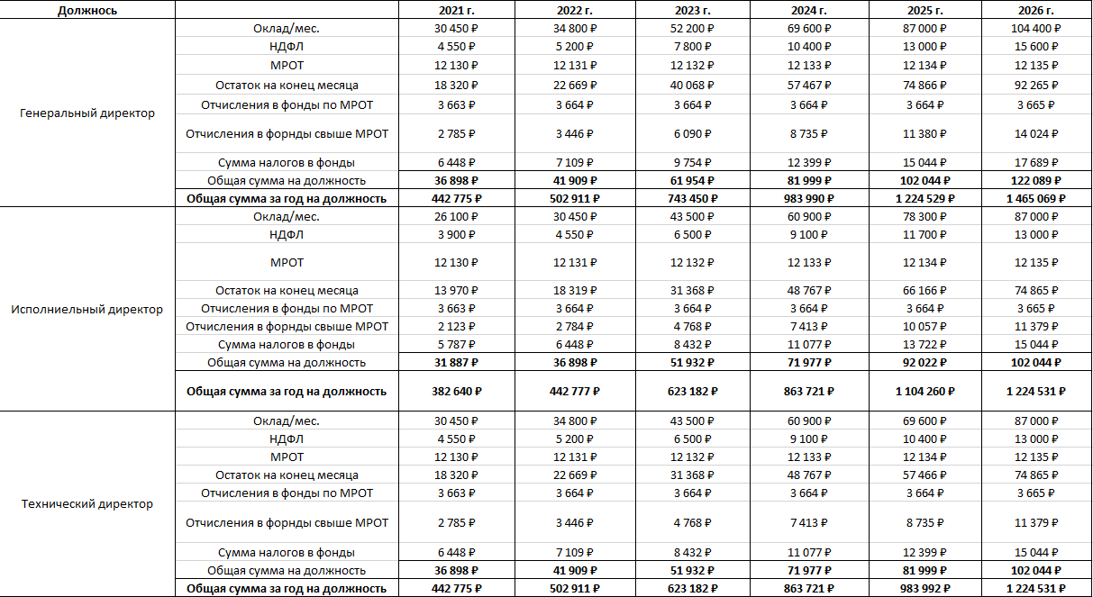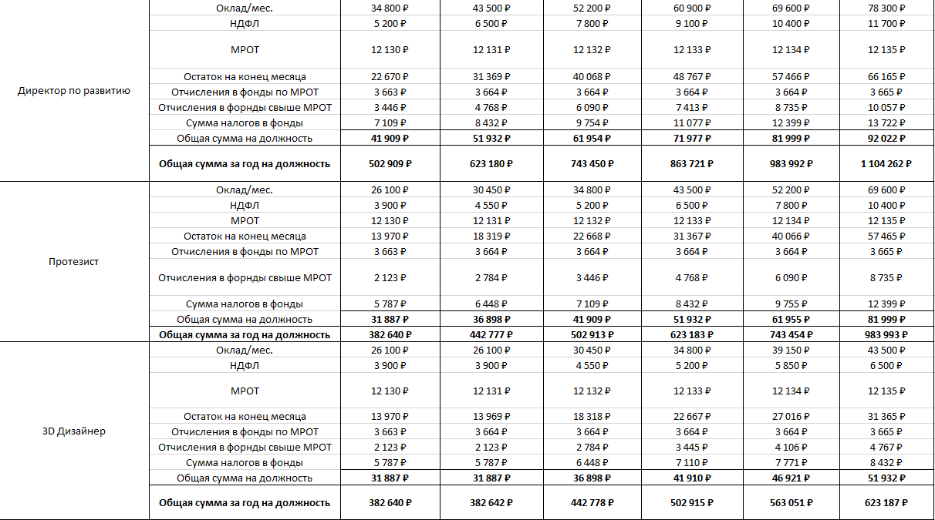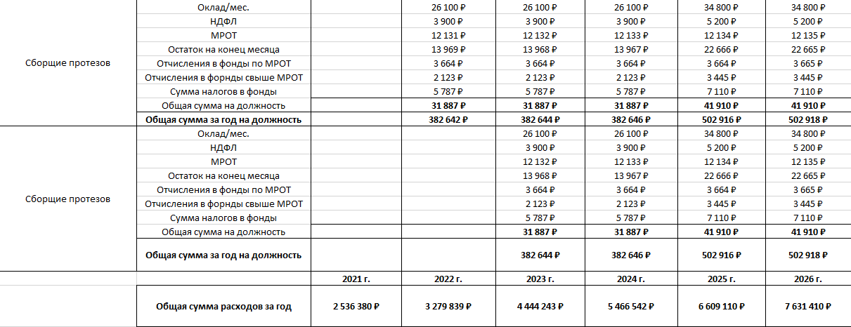
Текущие показатели и достижения проекта:
- Разработана 3D модель бионического протеза
- Ведётся сборка прототипа бионического протеза
- Ведётся разработка бионического протеза с «искусственными мышцами»
- Сотрудничество с лабораторией «3DIMAGING» по печати на 3D принтерах.
- Провели переговоры с телеканалом Вести-Пермь и заинтересовали сделать репортаж о нашем протезе
Планы:
6 мес.
- Проведение начальной маркетинговой компании в РФ
- Разработка финальной версии бионического протеза по лучезапястный сустав и предплечье
- Разработка финальной версии активного протеза по лучезапястный сустав и предплечье
6 мес.
- Проведение маркетинговой компании в РФ
- Выход на рынок в РФ с бионическим протезом по лучезапястный сустав и предплечье
- Выход на рынок в РФ с активным протезом по лучезапястный сустав и предплечье
- Разработка финальной версии бионического протеза с «искусственными мышцами» по локтевой и плечевой суставы
- Разработка финальной версии бионического протеза по локтевой и плечевой суставы
6 мес.
- Проведение маркетинговой компании в РФ
- Выход на рынок в РФ бионического протеза по локтевой и плечевой суставы
- Выход на рынок в РФ бионического протеза с «искусственными мышцами» по локтевой и плечевой суставы
- Разработка финальной версии бионического протеза с «искусственными мышцами» по лучезапястный сустав и предплечье
- Изучение рынка СНГ
6 мес.
- Проведение маркетинговой компании в СНГ
- Выход на рынок в СНГ с бионическим протезом по лучезапястный сустав и предплечье
- Выход на рынок в СНГ с бионическим протезом по локтевой и плечевой суставы
- Выход на рынок в СНГ с активным протезом по лучезапястный сустав и предплечье
- Выход на рынок в СНГ с бионическим протезом на «искусственных мышцах» по локтевой и плечевой суставы
- Выход на рынок в РФ и СНГ с бионическим протезом на «искусственных мышцах» по лучезапястный сустав и предплечье
Экономическая эффективность:
Финансовый план составлен на срок 6 лет и учитывает все доходы и расходы проекта.
Таблица 3. Финансовый план
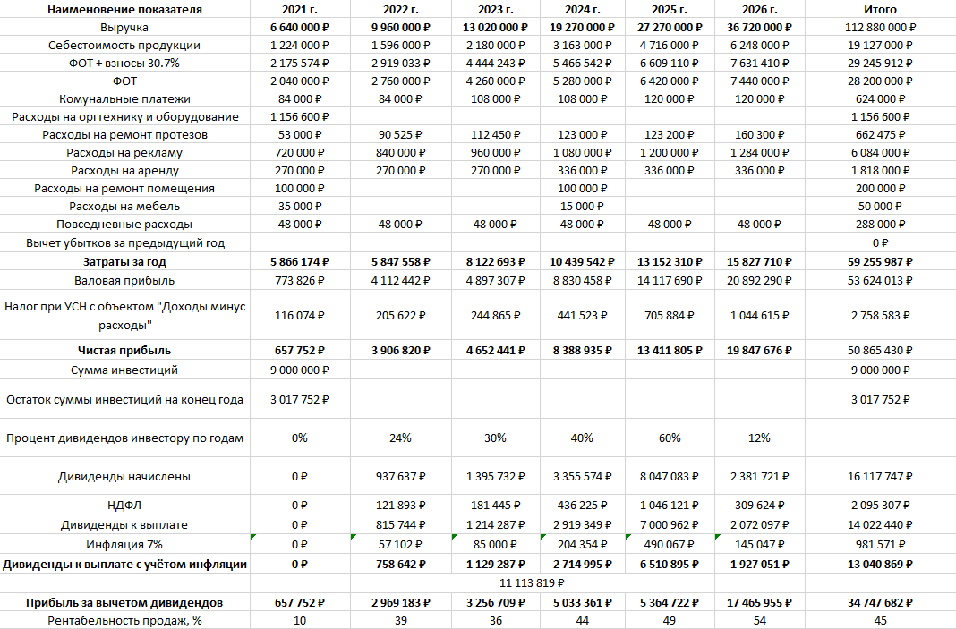

Таблица 4. Основные показатели эффективности проекта
Срок окупаемости (PP), мес. | 36
Дисконтированный срок окупаемости (DPP), мес. | 40
Чистая приведенная стоимость (NPV), руб. | 4 169 708
Внутренняя норма доходности (IRR) | 0,46
Точка безубыточности проекта (BEP), шт | 8

Условия сотрудничества:
На разработку и тестирование требуется 1 000 000р. на срок 6 месяцев.
Эти средства включают:
- Разработка 3D модели протеза | 1 мес. - 166 666р.
- Закупка комплектующих, сборка, программирование и отладка | 1 мес. - 166 666р.
- Тестирование | 1 нед. - 41 666р.
- Доработка протеза | 2 нед. - 83 332р.
- Тестирование | 1 нед. - 41 666р.
- Закупка комплектующих доп. функционала, внедрение их в протез и программирование | 1 мес. - 166 666р.
- Тестирование | 1 нед. - 41 666р.
- Доработка протеза | 2 нед. - 83 332р.
- Тестирование предфинальной версии | 1 нед. - 41 666р.
- Доработка до финальной версии и Выпуск финальной версии протеза | 1 мес. - 166 674р.
ИТОГО на разработку: 6 мес. - 1 000 000р.
Промышленный запуск проекта запланирован на второе полугодие работы «BIOSYNTH».

На запуск компании под ключ требуется 9 000 000 рублей.
Хотим предложить сотрудничество с проектом «BIOSYNTH» в качестве инвестора.
Мы гарантируем:
- Возможность стать учредителем компании с правом голоса
- Ежегодный процент от прибыли равный 12%, в течении работы предприятия
Нам необходимо:
Отсрочка платежа на 12 месяцев
Иметь возможность выкупить долю компании

Выплачивать проценты с момента поступления инвестиций не представляется возможным по следующим причинам:
- Подбор лаборатории (аренда + аванс)
- Найм сотрудников
- Затраты на маркетинг
- Разработка продуктов

